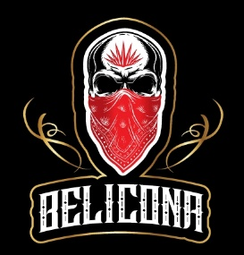

LISTA DE EQUIPO DE TRABAJO

STAND DESMONTABLE

PANTALLA

FRIGOBAR

HIELERA

LATA GIGANTE

ROLL UP

HIELERAS DE ACRILICO

PAQUETES DE LATAS

BOLSAS

TIRO AL BLANCO

GORRAS

